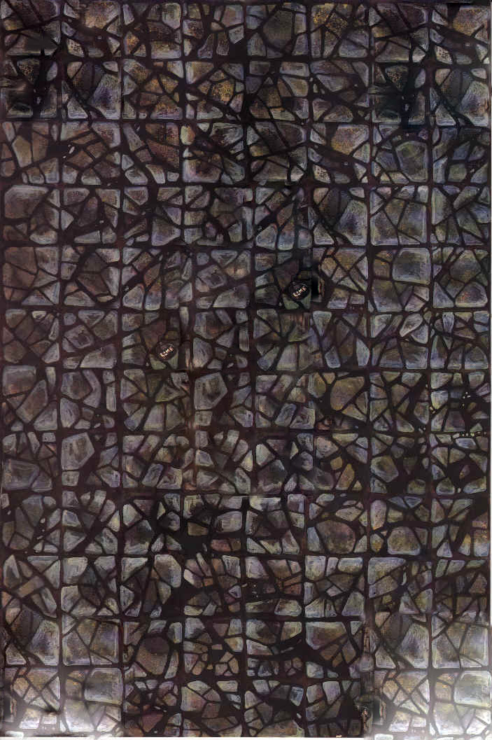

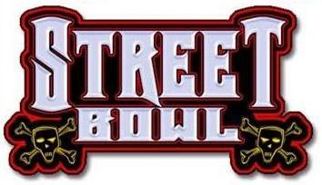

Street Bowl se juega con las reglas del LRB 5.0, excepto los siguientes cambios

PAREDES
La pelota nunca deja el terreno de juego a excepción por la zona de Touchdown, si ocurre esto los Fans lo devuelven al campo.
Si la pelota rebota en la pared tira un d6 y utiliza la plantilla.
Bloqueo:
Solo si no hay sitio a donde empujar.
Empujado a la pared: +1 a la Armadura
Empujado y derribado: +2 a la Armadura

Pasando a la Pared
-1 a la tirada de AG
No puede ser interceptado
Fumble: Reglas normales y rebota dos veces.
Pase fallido: Si le da a la pared, esta rebota normalmente d6 casillas utilizando la plantilla. Fallar la recepción hace que rebote en el suelo 2 veces.
Pase completo: Puede ser atrapado normalmente.
Lanzamiento de compañero: tira un D6
1-5 | El Jugador se choca contra la pared. Tira la tirada de Armadura como si hubiera sido empujado contra la pared (+2 a la tirada de Armadura).
6 | El Jugador consigue impulsarse con la pared y sigue su movimiento, tira un d3 para determinar las casillas que vuela desde la pared, haz el aterrizaje como si cayera en una casilla normal.

CALLE EMPEDRADA
+1 a las tiradas de Armadura
Bolas rebotan dos veces

SIN ARBITRO / FANS
Los fans de la calle son “angelitos” y reconocen la brutalidad de una acción cuando la ven. Arrojaran objetos contundentes al agresor. Cuando se cometa una falta, tira un d6 para ver si los fans han acertado. Con una tirada de 4+ el objeto impacta en el objetivo, haz la tirada de armadura del jugador que ha hecho la falta añadiendo un +2 (+1 por el objeto y +1 por el empedrado de la calle). Si la tirada pasa la armadura haz la tirada normal de la herida, esto puede hacer que pase el turno.

EQUIPO
Minimo: 7 Jugadores Maximo: 11 Jugadores
600 mo para gastar
Coste de Jugador /1000 (Ej. Línea Humano cuesta 50 mo)
Mitad de los posiciónales redondeado hacia arriba
Re-rolls cuestan el doble
Sin Jugadores Estrella

CUADRO TECNICO: Solo el Entrenador

EL INICIO
Se debe de empezar con 7 Jugadores
Línea de Defensa: un Jugador mínimo
Banda: un Jugador como máximo




EL CAMPO: Se utiliza el mismo largo como en el campo de Blood Bowl normal, pero solo tiene 7 casillas de ancho, 3 casillas en el centro y 2 en cada zona de banda.



LOCURA ADICIONAL

La Entrada: 1D6 + Fan Factor

Cambio en las habilidades:
Regeneración (Extraordinario) Si el jugador sufre una herida, tira un d6. De 1 a 5 el Jugador sufre esa herida. Con un 6 consigue regenerarse a tiempo y esta listo para reaparecer en el siguiente drive.

Arma Secreta (Extraordinario) Al final de cualquier Drive en el cual se haya usado una Arma Secreta, los Fans se toman la justicia por su mano linchándolo y dejándolo Herido Leve. Si quiere, se puede utilizar una pócima, pero ha perdido el arma para el resto del partido, siendo tratado este como un línea normal y corriente sin arma.
Al final de cada turno, tira 2D6, y con el resultado de ‘dobles’ en la tirada, el arma se rompe para el resto del partido. El jugador se queda en el campo siendo sus características como las de un línea (¡¡evitando también el linchamiento de los fans!!) Con un doble 1, el arma explota y hiere al pobre infeliz que la lleva. El jugador se va al banquillo Herido Leve. Puedes darle una poción si quieres, pero retomara el campo siendo un línea normal sin el arma. Se asume que en cualquiera de los casos, el arma será reparada antes del siguiente partido.

TABLA DE POCIONES MAGICAS
1 – ¡Meado de Garrapato! ¡El maldito herbolario te vendió un veneno! ¡El Jugador se ha muerto! Roba algo de pasta y llama al enterrador antes de que el cuerpo empiece a oler mal.
2 –Agua de Alcantarilla Te han timado! Maldices al Herbolario mientras intentas no mancharte las botas con el vomito de tu Jugador. Se pierde este drive, pero puedes probar suerte mas tarde si te gusta tomar riesgos estupidos…
3 – Laudanum El Jugador se levanta lentamente y mientras pregunta quien eres se va tambaleándose a la calle. Sufre Realmente Estupido y -2 AG para lo que queda de partido, pero se beneficia de Cabeza Dura, ya que es casi inmune al dolor.
4 – Cerveza Enana El Jugador vuelve al terreno de juego, pero no es su mejor momento. Tiene -1 AG y Cabeza Hueca para el resto del partido, y lo mas seguro es que este de una buena resaca mañana…
5 – Cerveza de Fungus De alguna manera el herbolario ha conseguido un poco de brebaje Goblin. El Jugador grita cuando sus músculos se ensanchan. Sale disparado a jugar con +2 FU y Furia para el resto del partido, pero también tiene Animal Salvaje ya que no puede contener su rabia. Después de cada turno, tira un d6 por este jugador. Con un 1 muere de un ataque al corazón y no puede ser revivido de ninguna de las maneras.
6 – ¡Sirope de Anfetas! ¡Wow! ¡El jugador sale disparado y vuelve al campo inmediatamente! Ha ganado Carrera y En Pie De Un Salto para el resto del partido, pero debe de ser el primero en moverse en cada turno, ¡ya que esta demasiado excitado para estarse quieto!
7 – Poción de Liliput Justo después de tomarse, el Jugador se siente un poco mal. Empieza a encoger hasta alcanzar el tamaño de un Halfling. Puede volver a jugar, pero tendrá las características de un Halfling Rookie durante el resto del partido. Si el Jugador ya era Stunty, esta poción tendrá el efecto contrario y crecerá hasta alcanzar el tamaño de un Ogro (Rookie) y jugara como tal hasta el final del partido.
8 – Bálsamo Curativo Bueno, por una vez ¡el Herbolario te dio la pócima correcta! El jugador se cura complete de su herida y puede seguir jugando.

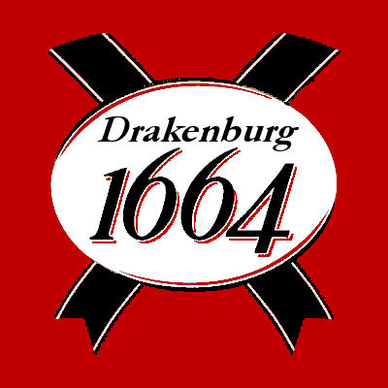


Pociones Magicas

No pueden ser utilizadas por: No muertos, Khemri, Nurgle o Nigromantes

Tira un d3 antes del partido

Solo se pueden dar a Jugadores Heridos

Solo un efecto de poción por Jugador

Antes de cada patada inicial, tira un d8 y consulta la tabla. El efecto solo dura por este partido, después tendrá que tirar la herida normalmente

PUNTOS DE ESTRELLATO
SSPs | Rango |  | Tiradas Habilidad
0-5 | Rookie |  | Ninguna
6-30 | Experimentado |  | Una
31-75 | Veterano |  | Dos
76+ | Estrella Emergente |  | Tres

VALORACION DEL JUGADOR
+30 mo |  | Habilidad Normal
+50 mo |  | Habilidad Doble
+50 mo |  | +1 MO or AR
+80 mo |  | +1 AG
+100 mo |  | +1 FU

TABLAS DE HERIDAS
D88 | Resultado | Efecto
11-28 | Herido Leve | No Long-term Effect
31-38 | Herido Leve | Pierde el Proximo Partido
41-58 | Herido Grave | Herida Permanente
61-65 | Herido Grave | -1 MO
66-72 | Herido Grave | -1 AR
73-75 | Herido Grave | -1 AG
76-78 | Herido Grave | -1 FU
81-88 | Muerto | Muerto!





LA TABLA DE PATADA
2 – Disturbios: Ambos entrenadores lanzan un d6 por cada jugador rival en el campo y añaden su FAMA (ver página 18) a la tirada. Si esta es de 6 o más después de los modificadores el jugador resulta aturdido (jugadores con Bola y Cadena quedan K.O.) Un resultado de 1 antes de añadir FAMA nunca tiene efecto. | 9 -¡Confusión!: Justo cuando el pateo tiene lugar, un hincha sobre-excitado lanza accidentalmente una bolsa de dinero en el medio de una de las líneas de Touchdown. Cada jugador lanza un d6 y añade su FAMA, repitiendo los empates. El ganador elige en que campo ha sido arrojada. Después se lanza un D6 por cada jugador en el campo. Con un 3 o menos, el jugador mueve un d6 casillas, hasta su movimiento máximo (por ejemplo, un Barbaslargas que lance un 6 movería 4 casillas), hacia la casilla donde el botín había aterrizado mientras intentan coger la pasta. Los jugadores pueden ignorar zonas de defensa durante su movimiento gratis. Una vez resulto esto, la parte continua de forma normal. El primer jugador que alcance el dinero permite a su entrenador ganar una Segunda Oportunidad para esa parte, y además añadirá 10 monedas de oro a su tesorería al final del partido.
3 – Pony Perdido: El muchacho del establo de una posada cercana olvidó cerrar la puerta. De repente, un pony al galope corre a través de la calle provocando el caos. Cada jugador en la Línea de placaje deberá hacer una tirada de Esquivar (directamente hacia atrás) con éxito para evitar ser arrollado. Si fallase, cae derribado sobre la casilla directamente detrás de él. Si otro jugador la ocupase sería empujado hacia atrás pero permanecerá en pie. Tira armadura por el jugador derribado, sumando +2 a la tirada (+1 por el suelo y +1 por las pezuñas herradas del caballo).
 | 10 - ¡Penetración! La defensa comienza su entrada un instante antes de que los atacantes estén listos, pillando a sus rivales desprevenidos. El equipo defensor recibe un “turno extra”: Aun así, los jugadores que estén en zonas de defensa rivales al comienzo del turno no podrán realizar acción alguna. El equipo defesnor podrá usar Segundas Oportunidades durante una penetración. Si cualquier jugador provoca un cambio de turno, entonces éste acaba automaticamente.
4 - Defensa Perfecta: El entrenador del equipo defensor puede reorganizar sus jugadores- en otras palabras puede colocar cualquier otra defensa legal. El equipo receptor debe permanecer tal y como está. | 11 – La Señora Miggins: Una anciana vecina se ha despertado a causa del ruido y decide vengarse. Cada entrenador lanza un D6 y añade su FAMA al resultado, repitiendo los empates. El que obtenga el resultado más alto convence a la vieja bruja de que es el otro equipo el que está provocando todo ese ruido y ella manda contra ellos a Fluffy, su Rottweiler, para escarmentarlos. Decide aleatoriamente que jugador es atacado por Fluffy (sólo jugadores en la calle son elegibles) y tira por heridas directamente. No es necesario tirar por armadura.
5 - ¡Hora Feliz!: Una taberna local abre sus puertas justo cuando el pateo está a punto de tener lugar. Lanza un d6 por cada jugador en el campo. Con un 1 el jugador es colocado en el espacio de Reservas ya que corre a por unas pintas antes de que el resto de sus compañeros vayan a por el y lo devuelvan al campo a base de palos.
6 –Patada Alta: La bola es pateada demasiado alto, dando tiempo a un jugador del equipo receptor a moverse a la posición perfecta para atrapar el balón. Cualquier jugador del equipo receptor que no esté en la zona de defensa de algún jugador contrario podrá ser colcoado en la casilla donde la pelota aterrizará, sin importar el movimiento y mientras que la casilla esté vacía. | 12 -¡Guardias! De pronto saltan gritos de advertencia indicando a los jugadores de que los guardias de la ciudad están en camino, causando el pánico entre los jugadores. Lanza un D6 por cada jugador en el campo empezando por el jugador con el número más bajo en el equipo receptor y luego alternando igualmente con el defensor. Con un 6, el jugador ya lo ha visto todo en los terrenos de juego e ignorara la alarma. Con un 5 o menos, el jugador corre para intentar evitar ser arrestado. Mueve ese jugador un D6 casillas en una dirección aleatoria, hasta su movimiento máximo (por ejemplo, un Barbaslargas que lance un 6 movería 4 casillas), ignorando todas las zonas de defensa. Si durante ese movimiento topan con un muro, esperará allí escondido. Si durante la carrera chocase con otro jugador de cualquier equipo, derriba a ambos jugadores y tira por armadura añadiento el modificador por el suelo Una vez todo este pandemonium ha sido resuelto, lanza de nuevo otro D6. Con un 2 o + fue una falsa alarma y el juego continúa de la forma normal. Con un resultado de 1 los guardias llegan y arrestan a un jugador al azar de cada equipo. Un jugador arrestado se pierde el resto del encuentro.
7 –Tiempo Variable: Haz una nueva tirada en la tabla de Tiempo Atmosférico y aplícala. Si la nueva tirada es un “Día Perfecto” una suave brisa desvía en balón en el aire una casilla más antes de que aterrice.
8 -¡Anticipación!: El equipo atacante comienza a moverse un segundo antes de que los defensas estén listos, pillado al equipo defensor desprevenido. Todos los jugadores del equipo receptor podrán mover una casilla. Este es un movimiento gratias y puede hacerse incluso dentro del campo contrario e ignorando zonas de defensa.

LA TABLA DE TIEMPO ATMOSFÉRICO
2 –Niebla: Se hace imposible ver a los jugadores en la calle. Cada entrenador lanza un d6. Con un resultado de 1 sólo podran alinear 6 jugadores, con un resultado de 6 podrán alinear 8 (si tienen reservas). Además, la niebla impide a los hinchas ver las faltas cometidas, así pues no lanzarán objetos mientras la niebla persista. | 4-10 –Perfecto: Justo el tiempo que todo jugador de StreetBowl desea para jugar.
 | 11 – Lluvioso: Está lloviendo, lo que hace la pelota resbaladiza y muy difícil de agarrar. Esto causa un -1 en todos los intentos de atrapar, interceptar y coger el balón del suelo.
3 –Ventoso: Fuertes vientos silban a través de la calle, haciendo el juego de pase muy difícil. Todos los intentos de pasar el balón están sujetos a un -1 adicional. | 12 -¡Ventisca! ¡Hace frío y nieva! El hielo en las calles significa que cada jugador que intenta ir “a por ellos” para mover una casilla extra resbalará y caerá en una tirada de 1-2, mientras que la nieve que cae hace que sólo se puedan hacer pases rápidos o cortos.



¡GANANDO DINERO!
TIRADA DEL PROMOTOR: Cada entrenador gana (1D6 + FAMA) x 10 monedas. Si ganaste o empataste ganas +10 monedas extra.

ESPIRAL DE GASTOS:
Valoración | Gastos | Valoración | Gastos
<800 | 0 | 1,000 -1,190 | 20
800 -990 | 10 | 1,200 -1,390 | 30
Continua en incrementos de 200: +10

RECOMPENSAS:
Jugador | Pago | Jugador | Pago
Novato | Un Aplauso | Veterano | 20 mo.
Experimentado | 10 mo. | Estrella Emergente | 30 mo.

Caza Talentos:
Veterano |  |  | Estrella Emergente
D3 | Oferta | D3 |  | Oferta
1 | VJ | 1 |  | VJ + 20 m.o.
2 | VJ +20 m.o. | 2 |  | PV + 50 m.o.
3 | VJ +50 m.o. | 3 |  | PV + 100 m.o.
VJ: Valoración del jugador.



INCENTIVOS:

Puestecillo de los Horrores
1 – Guantes del poder grasiento: Un jugador se ha apañado un par de guantes previamente usados para cocinar algo particularmente grasiento (como estofado de conejo o barbacoa de Halfling) El jugador gana “Manos seguras” durante el partido. En adición, a causa de que sus manos son tan pegajosas tiene un -1 a sus intentos de pasar.
2 - Patines– El nuevo objeto auto construido por “el Puestecillo de los Horrores”. Aunque no parezcan muy seguros, el dueño asegura de que harán bien su trabajo. Los zapatos con ruedas harán mucho más rápido a un jugador de tu equipo, que gana la habilidad “Carrera” para este partido.
3 - SnagerBomb: Un pub local da una buena ración de ‘SnagerBomb’ a un jugador. Esta es un delicioso cóctel mitad Snotlingermeister, mitad Ded Bull. El jugador está hiperactivo y listo para derribar y machacar a sus oponentes. Para este partido gana “Golpe mortífero”, pero antes de cada patada lanza un D6 y con un 1 los efectos del cóctel se dejan notar y el jugador debe abandonar el partido y colocarse en el banquillo de Inconscientes.
4 –Aceite Corporal: El jugador se ha embadurnado de una sustancia aceitosa, lo que lo hace más difícil de atrapar. Para este partido tiene la habilidad “Echarse aun lado”. Sin embargo, debido al aceite, el jugador tiene un -1 a atrapar o coger la bola del suelo.
5 – Ollas y Calderos: El jugador se ha apañado algo para proteger mejor su cabeza y gana la habilidad “Cabeza dura” para este partido.
6 – Unas Air Jordell: El jugador ha reunido suficiente chatarra para comprarse unas nuevas Jordell, que prometen hacerle correr un poco más rápido, saltar un poco más alto y sentirse un poco más fuerte. Y hasta que alguien le diga lo contrario, el se lo cree de verdad. El jugador podrá usar la habilidad saltar para este encuentro.
7 – Bolsa de Canicas:- El comerciante te entrega una bolsa de canicas y te explica que puedes lanzarlas a los pies de los jugadores que tratan de esquivarte. Puedes darle la bolsa de canicas a un jugador y este ganará la habilidad “Placaje Heroico” para este partido.
8 –Guante de la Suerte: El caza-ratas local ha “perdido” su guante de la suerte. El comerciante te hace una oferta que no puedes rechazar. Dale el guante a un jugador de tu equipo, que ganará la habilidad “Atrapar” para el partido.

INDUCEMENTS
Incentivo | Efecto
Soborno  (0-1) | Tu equipo decide ganarse a los fans para su causa, por lo que invierte 100 m.o. en camisetas y demás regalos. Puedes usar el soborno justo antes de que tu rival determine si el público te ha visto cometer una falta. Por esta vez te dejarán pasar. No se puede usar el soborno para evitar la paliza a un jugador con arma secreta después de que acabe una entrada o parte.
Entrenamiento Adicional(0-1) | Por 200 m.o. te las ingenias para alquilar un buen lugar para entrenar. Ganas una Segunda Oportunidad adicional para este partido.
Aprendiz de médico (0-1) | Por 150 m.o. te las ingenias para contratar a un medico novato para que ayude a tu equipo. Sin embargo, como aun no ha finalizado sus estudios no sabe demasiado. Puedes usarlo cuando un jugador es herido leve, grave o muerto. Lanza un D6. De 2 a 6 conoce el tipo de herida y puede ayudarte, con un 1 lo que hace es empeorar las cosas, así que añade +10 en la tabla de heridas. Si el medico conoce la herida tira dos veces en la tabla y quédate con el resultado más bajo.
Carrito de Zlurpee (0-1) | Por 50 m.o. convences al vendedor local de Zlurpee de que se coloque cerca de tu banquillo. El delicioso alivio de las refrescantes bebidas hace que tus jugadores se recuperen de la inconsciencia con un 3+ en lugar de con 4+ en este partido.

INCENTIVOS
COSTE | CANTIDAD | INCENTIVO
10 m.o . | 0-3 | Puestecillo de los Horrores
100 m.o. | 0-1 | Soborno
200 m.o. | 0-1 | Entrenamiento Extra
150 m.o. | 0-1 | Aprendiz de médico
50 m.o. | 0-1 | Carrito de Zlurpee

INDEPENDIENTES

Los independientes funcionan de la misma manera que lo hacen en el LRB 5.0, siendo aquí incluso más importantes para los equipos. Es usual encontrarse entrenadores en los bares cercanos antes de los partidos buscando algunos “talentos” locales

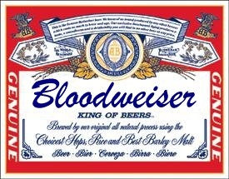

Autores de la traducción (No tenían nada mejor que hacer)

CABEZACUBO Y DAN TITAN 2007

